无尽冬日产品模型解析
一、研究背景
《无尽冬日》是由点点互动开发的末日生存题材SLG。2024年6月APP版本上线后，数据稳定且持续走高，从8月至今基本稳定在畅销榜前10。
该款游戏与率士like差距较大，游戏中前期通过模拟经营，放置玩法和弱交互社交吸引中轻度玩家。通过人物养成和建筑建造两条线来树立游戏中基本价值观，之后游戏按照时间轴规划宏观投放节奏，通过定时开启的活动逐步引导玩家理解并树立SLG玩法目标。整个过程中，通过成长活动和礼包不断激发和满足玩家的消费冲动。
二、宣发推广
买量素材以生存、模拟经营为主：微信、抖音等平台的买量素材都凸显其冬日、生存、采集、建造等元素。买量素材以休闲为主，用资源获取、建筑升级时的动画效果体现爽感。
从微剧情切换至游戏画面：包换较多从人物剧场、野外求生剧情切换到游戏画面的广告
三、中前期玩法
游戏中前期有模拟经营、放置、大地图SLG三种玩法。模拟经营主要产出资源，提升玩家实力。放置与大地图SLG玩法用两套不同的战斗系统，为玩家提供两种不同的验证环境。主要玩法类型：
1、模拟经营玩法：
游戏中模拟经营玩法十分简单。一切建筑围绕核心大火炉建设。玩家可指派NPC前往相关建筑生产，对应建筑产出特定资源。消耗资源升级大火炉与周边建筑。下面视频展示游戏中的模拟经营玩法。
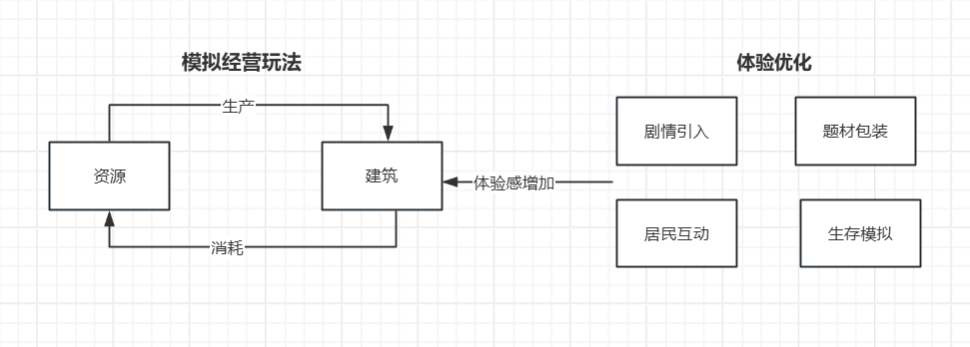表 1《无尽冬日》前期模拟经营玩法与优化项
简单剧情增加代入感：游戏开始以一段简单明了的剧情直接让玩家接受避难所建造的任务，全程仅需要玩家进行简单的点击操作。
生存压力增加沉浸感：冬日生存的题材十分契合模拟经营玩法，通过零下温度的压力指标驱动玩家进行火炉、民居等建筑升级(简化版的冰汽时代)。
居民互动提升沉浸与反馈.：玩家在建造建筑后可以指派幸存者进入建筑工作，如果温度过低或民居、医院等基建设施等级过低，幸存者可能生病或者死亡。幸存者会对目前避难所的居住环境提出评价，玩家升级建筑、颁布法令会影响居民的满意度以及评价。
此外，居民会发出紧急求助事件求助玩家进行选择。解决居民求助事件后，居民还有给玩家回信反馈。
2、放置玩法：
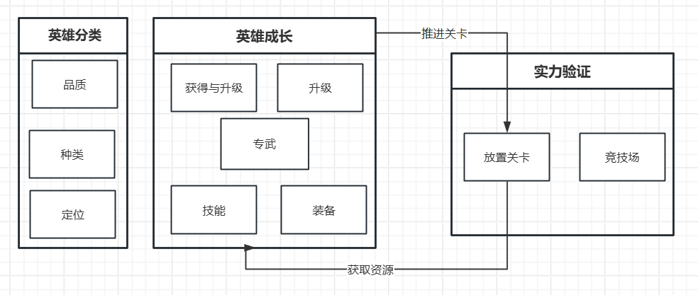
表 2《无尽冬日》中前期放置玩法模型图
进行英雄养成，游戏一赛季中共17名英雄，可依照品质、英雄兵种、英雄分类进行划分。可参考下表
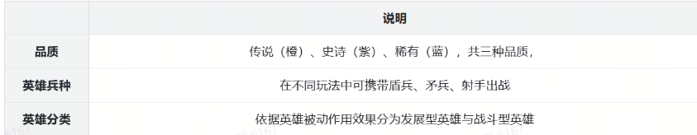
游戏中玩家可通过等级、星级、技能、装备四个维度提升英雄属性。如下表所示。
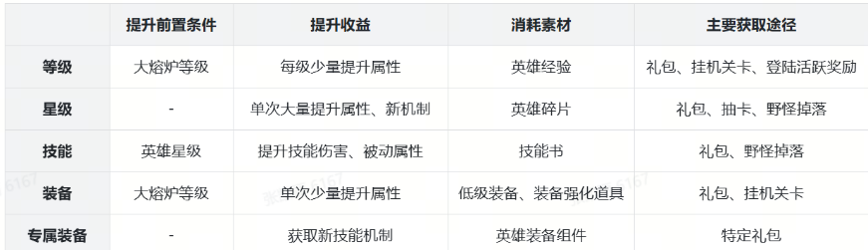

在放置玩法中有两种验证环境，探险战斗(挂机关卡)与异步竞技场探险战斗即为挂机关卡，最多上阵5名英雄，PVE自走棋式战斗，推进关卡进度提升挂机收益，获取英雄经验、养成素材、英雄装备等奖励。
异步竞技场中，玩家搭配阵容挑战其他玩家部队，同时需要布阵防守阵容抵御其他玩家挑战。获胜获取积分，失败损失积分，依照积分排名结算奖励。
3、大地图SLG玩法
《无尽冬日》通过大地图SLG玩法将模拟经营与养成玩法相融合，逐步引导玩家参与大地图同盟SLG活动。
同时城外大地图中可通过采集、打猎、情报获取更多资源，以更快的进行避难所建设。
玩家通过科研、练兵提升个人实力。通过联盟捐献完成联盟成长。逐步学会SLG玩法。
游戏中玩家会通过打猎、完成情报任务等玩法，一方面验证玩家英雄养成进度，另一方面作为大世界SLG玩法中配将与编队的教学。
在大地图上玩家可以看见其他玩家建筑与行军路线，营造出多人同屏在线，共同发展的壮观景象。同时在大地图上会有需要联盟占领的大型资源建筑，共同占领、采集也会提高玩家的归属感与荣誉感。
并且随着玩家的成长与联盟实力的提升，为追求高级资源与占领高级据点，玩家们会逐渐由荒原(低资源区)向太阳城(高资源区)移动。战斗也会更加激烈、频繁。
在游戏中通过主线/支线任务将三种玩法串联起来，并且每种玩法均有不同的系统、机制优化玩家体验。
四、中前期商业化
《无尽冬日》中前期通过利用模拟经营与放置挂机的玩法痛点构造玩家价值观，利用各种资源礼包投放营造付费冲动，同时设计了多种活动串联并强化玩家的付费冲动，最后，在玩家付费后，设计多种短频快的刺激，极大满足了玩家炫耀的心理，强化玩家价值体系，增强后续付费意愿。下图为《无尽冬日》游戏中前期玩家付费体验模型。
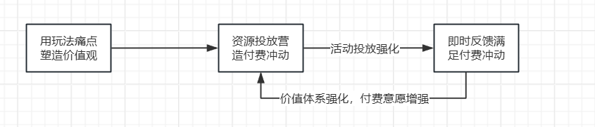
表 3《无尽冬日》中前期玩家付费体验模型图
游戏中三大类活动和玩家付费点：
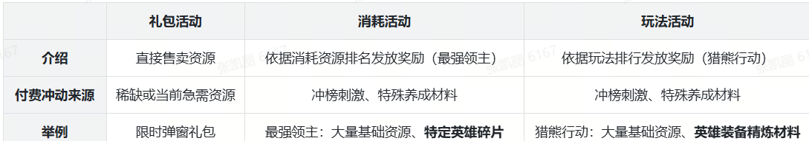

玩法痛点构建价值观：游戏中玩家实力由建筑实力、部队实力、科技实力、英雄实力、装备实力等多方面组成，均可通过模拟经营与放置两种玩法提升。玩家可实时查看自己的战力组成情况，清晰明了，价值观统一，构建玩家价值观“花钱=涨战力"
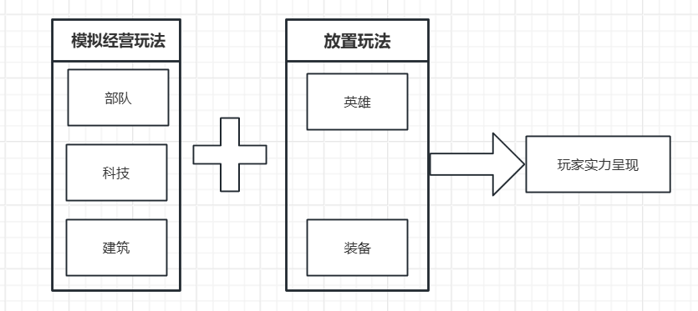

五、引导玩家进入SLG玩法
游戏前两天以生存、模拟经营为主线，需要同盟间的配合较少。但从第三天开始，游戏逐步开放合作PVE玩法，引导玩家参与同盟玩法。并在第七天逐步开放PVP等强消耗玩法，最终将玩家导入对抗、消耗的SLG玩法。
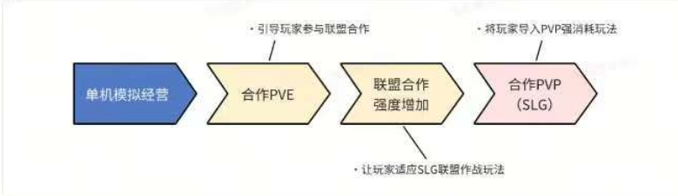
1、模拟经营中的弱合作
游戏初期模拟经营玩法中，联盟存在感弱，玩家不需要与其他玩家产生交互，联盟中玩家的交互仅为联盟互助，仅需点击一下按钮即可帮助其他玩家进行加速。
2、联盟异步合作PVE
在开服第三天时，会出现联盟集结的狩猎雪怪活动，该活动要求玩家组队集结，总体流程、操作较为简单，并且给玩家提供了自动加入的设计。
由于有连续自动加入队伍的设计，玩家不需要实时操作与同盟其他玩家联系组队。也不需要玩家在特定时间保持在线。
3、联盟合作逐渐加深
捕获巨熊玩法：在开服第四天时，开放捕获巨熊玩法，该玩法设计简单描述为:
准备期:联盟官员指定地点建造陷阱，联盟成员派兵驻扎并捐赠物资升级陷阱。
开启期:联盟官员开启陷阱，持续时间30分钟，成员可结成小队进行讨伐巨熊。
结算期:根据30分钟内伤害获取大量资源奖励。
该玩法相比狩猎雪怪步骤更加复杂，联盟官员需要指定活动时间并发邮件告诉成员，成员需要在特定时间保持在线并手动操作进行组队。该玩法第一次引导玩家真正参与联盟合作。（甚至游戏内还有联盟投票功能，让成员一同参与胡联盟决策，自行投票决出活动时间。）
堡垒争夺与疯狂的乔伊：在开服第七天时，开放堡垒争夺以及疯狂的养伊玩法，其玩法类似与率土类SLG中的攻城与守城，要求联盟成员听从官员指挥同时进行城池争夺与防守，逐步让玩家体验与适应这种SLG中的联盟作战玩法。
后续"真实战斗模拟“活动：游戏在开服2周之后会陆续举办兵工厂、联盟争霸赛、寒霜矿区等活动，需要联盟成员报名参与。活动中进入新地图进行游玩，这些玩法会模拟游戏后期"真实的战场”，让成员进一步熟悉迁城、行军加速、治疗等重要行为。以“兵工厂争夺“活动为例说明。该玩法中，玩家需要提前报名，由官员或盟主安排参赛位置。进入比赛后，定时获取免费迁城、行军加速等道具。玩家需要与联盟配合占领据点，积攒积分，玩法结束后，积分高者获胜，特别地，该活动中玩家不会损失士兵。可低成本地学习如何战斗。
4、最终将玩家引入联盟之间的PVP玩法
一般从传统ROK类游戏设计中推测游戏在经历让玩家逐步适应联盟玩法以及资源消耗后，最终会将玩家引入本服战斗，决出国王，并参与跨服战斗。

